
ЛЕНИНГРАДСКАЯ ОБЛАСТЬ
ЛУЖСКИЙ МУНИЦИПАЛЬНЫЙ РАЙОН
АДМИНИСТРАЦИЯ
СЕРЕБРЯНСКОГО СЕЛЬСКОГО ПОСЕЛЕНИЯ

ПОСТАНОВЛЕНИЕ

от 05.12.2024 г. № 162

О внесении изменений в постановление №139 от 02.11.2024 г.
«О принятии недвижимого имущества в казну
Серебрянского сельского поселения Лужского муниципального района
Ленинградской области»

В связи с проведением гражданами приватизации муниципальных квартир, администрация Серебрянского сельского поселения,

ПОСТАНОВЛЯЕТ:

- Внести изменения в приложение 1 постановления №139 от 02.11.2024 года:
В п.11 изъять квартиру №48 площадью 62,5 м² балансовой стоимостью 84 012,50 рублей.
- Ведущему специалисту главному бухгалтеру Егоровой А.В. снять с учета приватизированное имущество и не учитывать на сводном балансе поселения.
- Контроль исполнения данного постановления оставляю за собой.

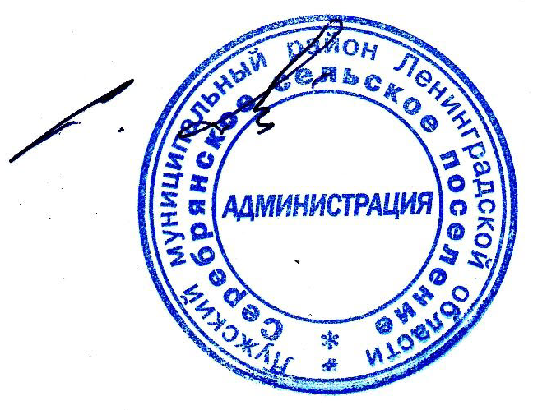

Глава администрации
С.А. Пальок
Серебрянского сельского поселения

Разослано: Администрация Лужского муниципального района, прокуратура.

